Фототаблица от 05.10.2021
к акту осмотра рекламной конструкции по ул. И. Кайдалова, 28
Съемка проводилась в 15 часов 45 минут фотокамерой Canon-EOS-1100D.

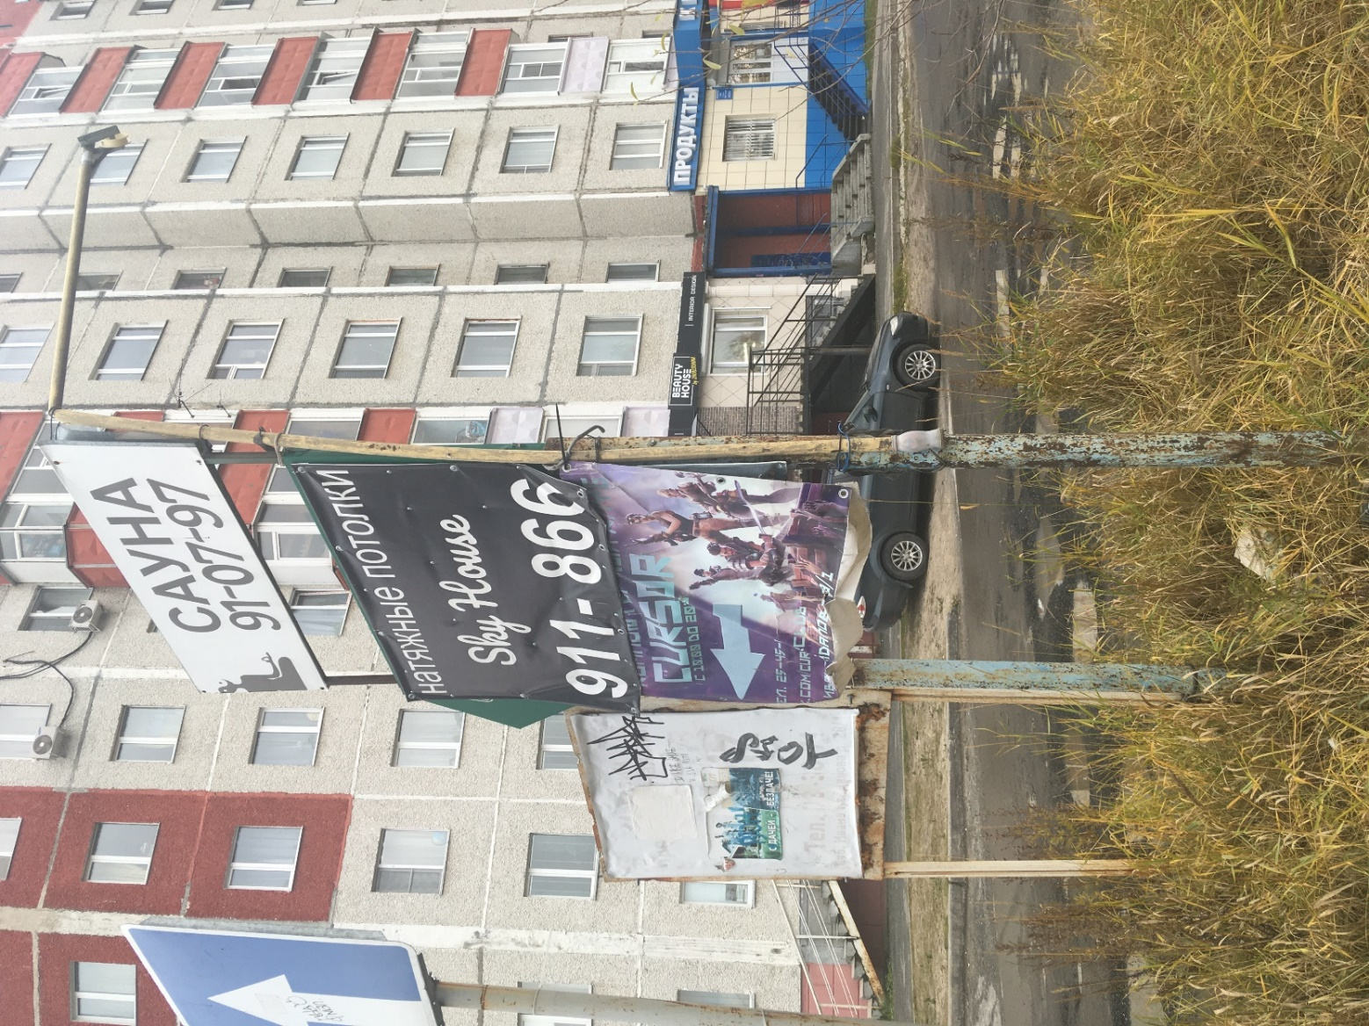
Фото

Схема расположения

